Российский университет транспорта (МИИТ)
Институт транспортной техники и систем управления
Кафедра «Управление и защита информации»

Задание №7
по дисциплине «Web-программирование»

Выполнил:
Студент группы ТКИ-542
Круглов В.А.
Зинченко Б.А.

Проверил:
Доцент кафедры УиЗИ, к.т.н.
Сафронов А. И.
Москва 2024
Оглавление
1. Цель работы 3
2. ФОРМУЛИРОВАКА ЗАДАЧИ 3
3. таблица соответсвия переменных 4
4. Спецификация оборудования 4
5. Web-страница 4
5.1. Базовый код (до оптимизации) 4
5.1.1 Результат отображения (до оптимизации) 7
5.2. SPWA (код после оптимизации) 7
5.2.1 Результат отображения SPWA 13
5.2.2 Диаграмма построения 13
5.2.3 Обоснование размеров 13
5.2.4 Сети Петри 14
5.3. LSPWA (код после оптимизации) 15
5.3.1 SierpinskiTriangle.vue 15
5.3.2 App.vue 20
5.3.3 server.js 20
5.3.4 Результат отображения LSPWA 22
5.3.5 Диаграмма построения 23
5.3.6 Обоснование размеров 23
5.3.7 Сети Петри 24
5.4. Анализ быстродействия программного обеспечения 25
6. вывод по работе 28

- Цель работы
Целью работы является разработка и анализ быстродействия веб-приложения, реализующего фрактальную графику с использованием фреймворка Vue.js и технологий SVG или Canvas. Работа включает в себя модификацию базового кода, анализ производительности, а также сравнение быстродействия различных реализаций (SPWA и LSPWA) на разных устройствах.

- ФОРМУЛИРОВАКА ЗАДАЧИ
Необходимо:
- Устранить избыточность в базовом коде.
- Модифицировать серверную и клиентскую части веб-приложения согласно индивидуальному варианту.
- Реализовать Single Page Web Application (SPWA) и Lazy Single Page Web Application (LSPWA), сравнив их быстродействие на разных устройствах.
- Восстановить математическую форму записи для расчета фрактала.
- Построить столбчатые диаграммы влияния изменяемых параметров на скорость расчета и визуализации фрактальной графики.
- Предусмотреть возможность вывода областей построения фрактала при значениях R > 1.
- Обосновать выбор ширины и высоты изображения в соответствии с заданным количеством мегапикселей.

- таблица соответсвия переменных
№ | N | R, шт. | S, МПкс | B | F | V
24 | N-угольник Серпинского | 2 | 0,6; 0,9 | Менять на новый, выставляемый случайным образом, цвет очередной точки построения  N-угольника Серпинского, если расстояние до этой точки от предыдущей составляет более половины длины диагонали области построения фрактального изображения. | Предоставить возможность управления всеми возможными прямыми (не косвенными) параметрами N-угольника Серпинского | 13

- Спецификация оборудования
- Ноутбук 1:
  - Процессор: AMD Ryzen 7840H CPU @ 3,8 GHz
  - Оперативная память: 32 ГБ
  - Видеокарта: AMD Radeon 780M
  - Операционная система: Windows 10

- Ноутбук 2:
  - Процессор: Apple M2 Pro
  - Оперативная память: 16 ГБ
  - Видеокарта: GPU 16-Core
  - Операционная система: macOS Sonoma v.14.4

- Web-страница
  - SPWA (код после оптимизации)
<!DOCTYPE html>
<html lang="ru">
<head>
<meta charset="UTF-8">
<title>N-угольник Серпинского</title>
<style type="text/css">
body {
font-family: Arial, sans-serif;
background-color: #f4f4f4;
margin: 0;
padding: 20px;
}
.container {
display: flex;
flex-direction: column;
align-items: center;
}
.controls {
display: flex;
flex-wrap: wrap;
justify-content: center;
margin-bottom: 20px;
}
.controls label {
margin-right: 10px;
font-weight: bold;
}
.controls input {
width: 60px;
margin-right: 20px;
padding: 5px;
border: 1px solid #ccc;
border-radius: 4px;
}
.controls button {
padding: 10px 20px;
background-color: #4CAF50;
color: white;
border: none;
border-radius: 4px;
cursor: pointer;
}
.controls button:hover {
background-color: #45a049;
}
.svg-container {
display: flex;
justify-content: space-around;
width: 100%;
}
svg {
border: 1px solid #000000;
background-color: #ffffff;
box-shadow: 0 0 10px rgba(0, 0, 0, 0.1);
margin: 10px;
}
.chart-container {
width: 80%;
margin-top: 20px;
}
</style>
</head>
<body>
<div id="app" class="container">
<div class="controls">
<label for="N">Количество вершин (N): </label>
<input type="number" v-model.number="N" min="3" max="10" id="N">
<label for="n">Количество точек (n): </label>
<input type="number" v-model.number="n" min="1000" max="50000" id="n">
<label for="d">Коэффициент (d): </label>
<input type="number" v-model.number="d" min="1" max="10" step="0.1" id="d">
<label for="R">Радиус (R): </label>
<input type="number" v-model.number="R" min="1" max="20" step="0.1" id="R">
<label for="sX">Смещение по X (sX): </label>
<input type="number" v-model.number="sX" min="0" max="20" step="0.1" id="sX">
<label for="sY">Смещение по Y (sY): </label>
<input type="number" v-model.number="sY" min="0" max="20" step="0.1" id="sY">
<button @click="drawN">Перерисовать</button>
</div>
<div class="svg-container">
<svg :width="X * 0.6" :height="Y * 0.6">
<rect v-for="r in rs"
:fill="r.color"
fill-opacity="1"
:x="r.x"
:y="r.y"
width="1"
height="1"/>
</svg>
<svg :width="X * 0.9" :height="Y * 0.9">
<rect v-for="r in rs"
:fill="r.color"
fill-opacity="1"
:x="r.x"
:y="r.y"
width="1"
height="1"/>
</svg>
</div>
<div class="chart-container">
<canvas id="performanceChart"></canvas>
</div>
</div>

<script src="https://cdn.jsdelivr.net/npm/vue@2"></script>
<script src="https://cdn.jsdelivr.net/npm/chart.js"></script>
<script>
new Vue({
el: "#app",
data: {
X: 500,
Y: 500,
d: 1.6,
N: 5,
n: 20000,
R: 5,
sX: 10,
sY: 10,
rs: [],
previousPoint: null,
diagonalLength: Math.sqrt(500 * 500 + 500 * 500) / 2, // Половина длины диагонали
performanceData: {
N: [],
n: [],
d: [],
R: [],
sX: [],
sY: [],
time: []
}
},
methods: {
drawN() {
this.rs = [];
let vertices = this.calculateVertices();
let points = [vertices[0]];

let startTime = performance.now();

for (let i = 0; i < this.n; i++) {
let randomVertex = vertices[Math.floor(Math.random() * vertices.length)];
let randomPoint = points[Math.floor(Math.random() * points.length)];

let newPoint = this.calculateNewPoint(randomVertex, randomPoint);
let color = this.getPointColor(newPoint);
this.rs.push({ x: newPoint.x, y: newPoint.y, color: color });
points.push([newPoint.x / (this.X / 20), newPoint.y / (this.Y / 20)]);

if (i % 1000 === 0) {
this.$forceUpdate(); // Обновление DOM для плавного рендеринга
}
}

let endTime = performance.now();
let timeTaken = endTime - startTime;

this.performanceData.N.push(this.N);
this.performanceData.n.push(this.n);
this.performanceData.d.push(this.d);
this.performanceData.R.push(this.R);
this.performanceData.sX.push(this.sX);
this.performanceData.sY.push(this.sY);
this.performanceData.time.push(timeTaken);

this.updateChart();

let now = new Date();
console.log("Завершено построение: " + now + " мс: " + now.getMilliseconds());
},
calculateVertices() {
let vertices = [];
for (let i = 0; i < this.N; i++) {
let angle = 2 * Math.PI * i / this.N;
let x = this.R * Math.cos(angle) + this.sX;
let y = this.R * Math.sin(angle) + this.sY;
vertices.push([x, y]);
}
return vertices;
},
calculateNewPoint(vertex, point) {
let dx = Math.abs(vertex[0] - point[0]) / this.d;
let dy = Math.abs(vertex[1] - point[1]) / this.d;
let nx = vertex[0] > point[0] ? point[0] + dx : point[0] - dx;
let ny = vertex[1] > point[1] ? point[1] + dy : point[1] - dy;

return {
x: nx * (this.X / 20),
y: ny * (this.Y / 20)
};
},
getPointColor(newPoint) {
if (this.previousPoint) {
let distance = Math.sqrt(Math.pow(newPoint.x - this.previousPoint.x, 2) + Math.pow(newPoint.y - this.previousPoint.y, 2));
if (distance > this.diagonalLength) {
return this.getRandomColor();
}
}
this.previousPoint = newPoint;
return "#000000";
},
getRandomColor() {
return '#' + Math.floor(Math.random() * 16777215).toString(16);
},
updateChart() {
if (this.chart) {
this.chart.destroy();
}

this.chart = new Chart(document.getElementById('performanceChart').getContext('2d'), {
type: 'bar',
data: {
labels: this.performanceData.time.map((_, i) => `Run ${i + 1}`),
datasets: [
{
label: 'Время выполнения (мс)',
data: this.performanceData.time,
backgroundColor: 'rgba(75, 192, 192, 0.2)',
borderColor: 'rgba(75, 192, 192, 1)',
borderWidth: 1
}
]
},
options: {
scales: {
y: {
beginAtZero: true
}
}
}
});
}
},
created() {
let now = new Date();
console.log("Начато построение: " + now + " мс: " + now.getMilliseconds());
this.drawN();
},
mounted() {
let now = new Date();
console.log("Отображено на странице: " + now + " мс: " + now.getMilliseconds());
}
});
</script>
</body>
</html>

Результат отображения SPWA
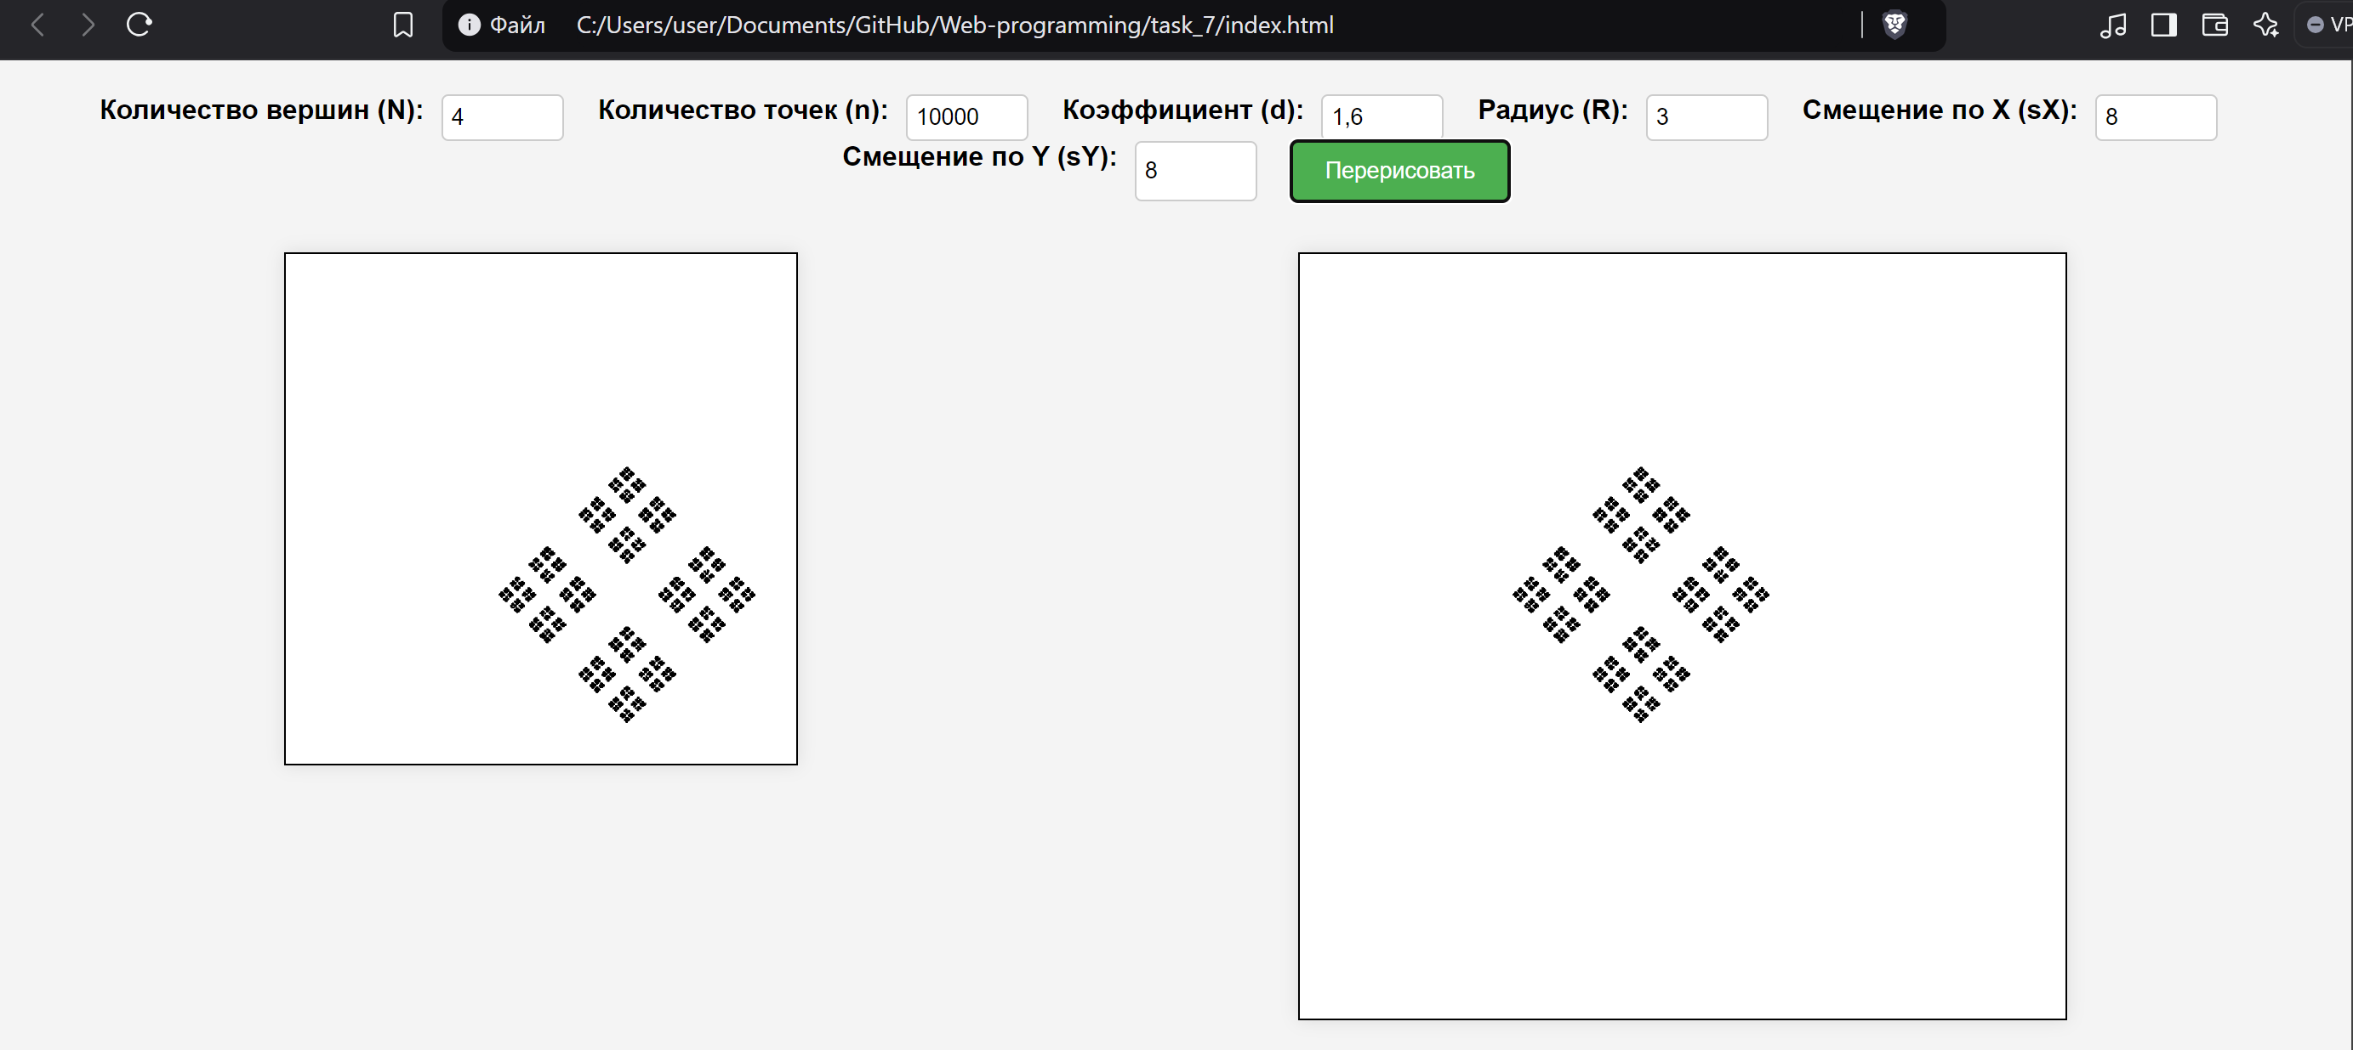
- – Результат отображения

Диаграмма построения
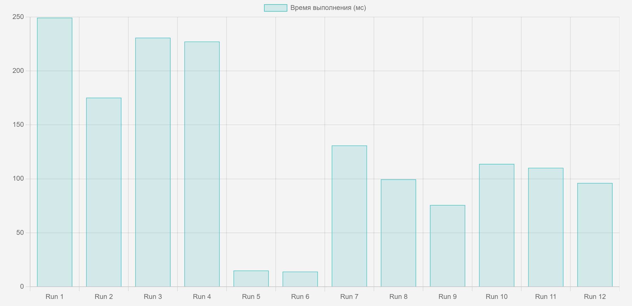
- – Диаграмма

Обоснование размеров
$$1 МПкс = 1000000 пикселей$$
$$При w = 500 и h = 500:$$
$Общее количество пикселей = w * h = 500 * 500$=$$= 250000 пикселей$$
$$Для 1.5 МПкс: 0.6 * 1000000 = 600000 пикселей$$
$$Для 2.5 МПкс: 0.9 * 1000000 = 900000 пикселей$$

Сети Петри
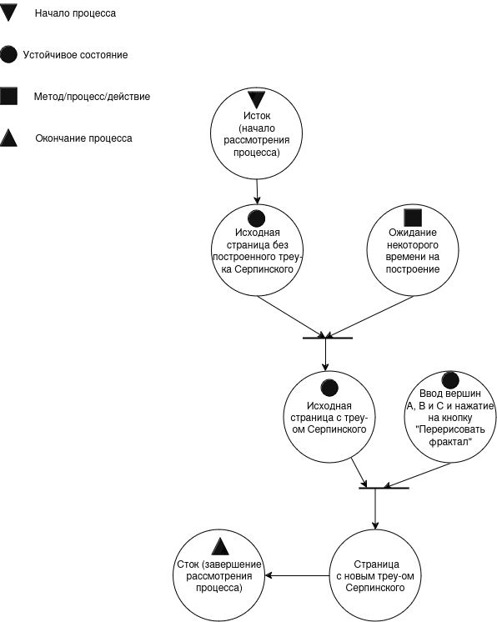
- – Сети Петри

  - LSPWA (код после оптимизации)

FractalComponent.vue
<template>
<div class="container">
<div class="controls">
<label for="N">Количество вершин (N): </label>
<input type="number" v-model.number="N" min="3" max="10" id="N">
<label for="n">Количество точек (n): </label>
<input type="number" v-model.number="n" min="1000" max="50000" id="n">
<label for="d">Коэффициент (d): </label>
<input type="number" v-model.number="d" min="1" max="10" step="0.1" id="d">
<label for="R">Радиус (R): </label>
<input type="number" v-model.number="R" min="1" max="20" step="0.1" id="R">
<label for="sX">Смещение по X (sX): </label>
<input type="number" v-model.number="sX" min="0" max="20" step="0.1" id="sX">
<label for="sY">Смещение по Y (sY): </label>
<input type="number" v-model.number="sY" min="0" max="20" step="0.1" id="sY">
<button @click="drawN">Перерисовать</button>
</div>
<div class="svg-container">
<svg :width="X * 0.6" :height="Y * 0.6">
<rect v-for="(r, index) in rs"
:key="index"
:fill="r.color"
fill-opacity="1"
:x="r.x"
:y="r.y"
width="1"
height="1"/>
</svg>
<svg :width="X * 0.9" :height="Y * 0.9">
<rect v-for="(r, index) in rs"
:key="index"
:fill="r.color"
fill-opacity="1"
:x="r.x"
:y="r.y"
width="1"
height="1"/>
</svg>
</div>
<div class="chart-container">
<canvas id="performanceChart"></canvas>
</div>
</div>
</template>

<script>
import { ref, markRaw } from 'vue';
import { Chart, registerables } from 'chart.js';
Chart.register(...registerables);

export default {
setup() {
const X = ref(500);
const Y = ref(500);
const d = ref(1.6);
const N = ref(5);
const n = ref(20000);
const R = ref(5);
const sX = ref(10);
const sY = ref(10);
const rs = ref([]);
const previousPoint = ref(null);
const diagonalLength = ref(Math.sqrt(500 * 500 + 500 * 500) / 2); // Половина длины диагонали
const performanceData = markRaw({
N: [],
n: [],
d: [],
R: [],
sX: [],
sY: [],
time: []
});

const drawN = async () => {
rs.value = [];
let startTime = performance.now();

const response = await fetch('http://localhost:3000/calculate', {
method: 'POST',
headers: {
'Content-Type': 'application/json'
},
body: JSON.stringify({
N: N.value,
n: n.value,
d: d.value,
R: R.value,
sX: sX.value,
sY: sY.value
})
});

rs.value = await response.json();

let endTime = performance.now();
let timeTaken = endTime - startTime;

performanceData.N.push(N.value);
performanceData.n.push(n.value);
performanceData.d.push(d.value);
performanceData.R.push(R.value);
performanceData.sX.push(sX.value);
performanceData.sY.push(sY.value);
performanceData.time.push(timeTaken);

updateChart();

let now = new Date();
console.log("Завершено построение: " + now + " мс: " + now.getMilliseconds());
};

const getPointColor = (newPoint) => {
if (previousPoint.value) {
let distance = Math.sqrt(Math.pow(newPoint.x - previousPoint.value.x, 2) + Math.pow(newPoint.y - previousPoint.value.y, 2));
if (distance > diagonalLength.value) {
return getRandomColor();
}
}
previousPoint.value = newPoint;
return "#000000";
};

const getRandomColor = () => {
return '#' + Math.floor(Math.random() * 16777215).toString(16);
};

let chart = null;

const updateChart = () => {
if (chart) {
chart.destroy();
}

chart = new Chart(document.getElementById('performanceChart').getContext('2d'), {
type: 'bar',
data: {
labels: performanceData.time.map((_, i) => `Run ${i + 1}`),
datasets: [
{
label: 'Время выполнения (мс)',
data: performanceData.time,
backgroundColor: 'rgba(75, 192, 192, 0.2)',
borderColor: 'rgba(75, 192, 192, 1)',
borderWidth: 1
}
]
},
options: {
scales: {
y: {
beginAtZero: true
}
}
}
});
};

return {
X,
Y,
d,
N,
n,
R,
sX,
sY,
rs,
previousPoint,
diagonalLength,
performanceData,
drawN,
getPointColor,
getRandomColor,
updateChart
};
},
created() {
let now = new Date();
console.log("Начато построение: " + now + " мс: " + now.getMilliseconds());
this.drawN();
},
mounted() {
let now = new Date();
console.log("Отображено на странице: " + now + " мс: " + now.getMilliseconds());
}
};
</script>

<style scoped>
.container {
display: flex;
flex-direction: column;
align-items: center;
}
.controls {
display: flex;
flex-wrap: wrap;
justify-content: center;
margin-bottom: 20px;
}
.controls label {
margin-right: 10px;
font-weight: bold;
}
.controls input {
width: 60px;
margin-right: 20px;
padding: 5px;
border: 1px solid #ccc;
border-radius: 4px;
}
.controls button {
padding: 10px 20px;
background-color: #4CAF50;
color: white;
border: none;
border-radius: 4px;
cursor: pointer;
}
.controls button:hover {
background-color: #45a049;
}
.svg-container {
display: flex;
justify-content: space-around;
width: 100%;
}
svg {
border: 1px solid #000000;
background-color: #ffffff;
box-shadow: 0 0 10px rgba(0, 0, 0, 0.1);
margin: 10px;
}
.chart-container {
width: 80%;
margin-top: 20px;
}
</style>

App.vue
<template>
<div id="app">
<FractalComponent />
</div>
</template>

<script>
import FractalComponent from './components/FractalComponent.vue';

export default {
name: 'App',
components: {
FractalComponent
}
};
</script>

<style>
#app {
font-family: Avenir, Helvetica, Arial, sans-serif;
-webkit-font-smoothing: antialiased;
-moz-osx-font-smoothing: grayscale;
text-align: center;
color: #2c3e50;
margin-top: 60px;
}
</style>

server.js
const express = require('express');
const cors = require('cors');
const app = express();
const port = 3000;

app.use(cors());
app.use(express.json());

app.post('/calculate', (req, res) => {
const { N, n, d, R, sX, sY } = req.body;
let vertices = calculateVertices(N, R, sX, sY);
let points = [vertices[0]];
let rs = [];

for (let i = 0; i < n; i++) {
let randomVertex = vertices[Math.floor(Math.random() * vertices.length)];
let randomPoint = points[Math.floor(Math.random() * points.length)];

let newPoint = calculateNewPoint(randomVertex, randomPoint, d);
rs.push({ x: newPoint.x, y: newPoint.y });
points.push([newPoint.x, newPoint.y]);
}

res.json(rs);
});

function calculateVertices(N, R, sX, sY) {
let vertices = [];
for (let i = 0; i < N; i++) {
let angle = 2 * Math.PI * i / N;
let x = R * Math.cos(angle) + sX;
let y = R * Math.sin(angle) + sY;
vertices.push([x, y]);
}
return vertices;
}

function calculateNewPoint(vertex, point, d) {
let dx = Math.abs(vertex[0] - point[0]) / d;
let dy = Math.abs(vertex[1] - point[1]) / d;
let nx = vertex[0] > point[0] ? point[0] + dx : point[0] - dx;
let ny = vertex[1] > point[1] ? point[1] + dy : point[1] - dy;

return { x: nx, y: ny };
}

app.listen(port, () => {
console.log(`Server is running on http://localhost:${port}`);
});

Результат отображения LSPWA
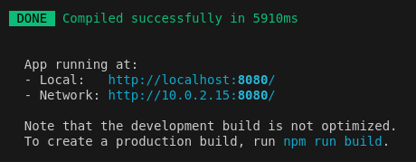
- – Запуск
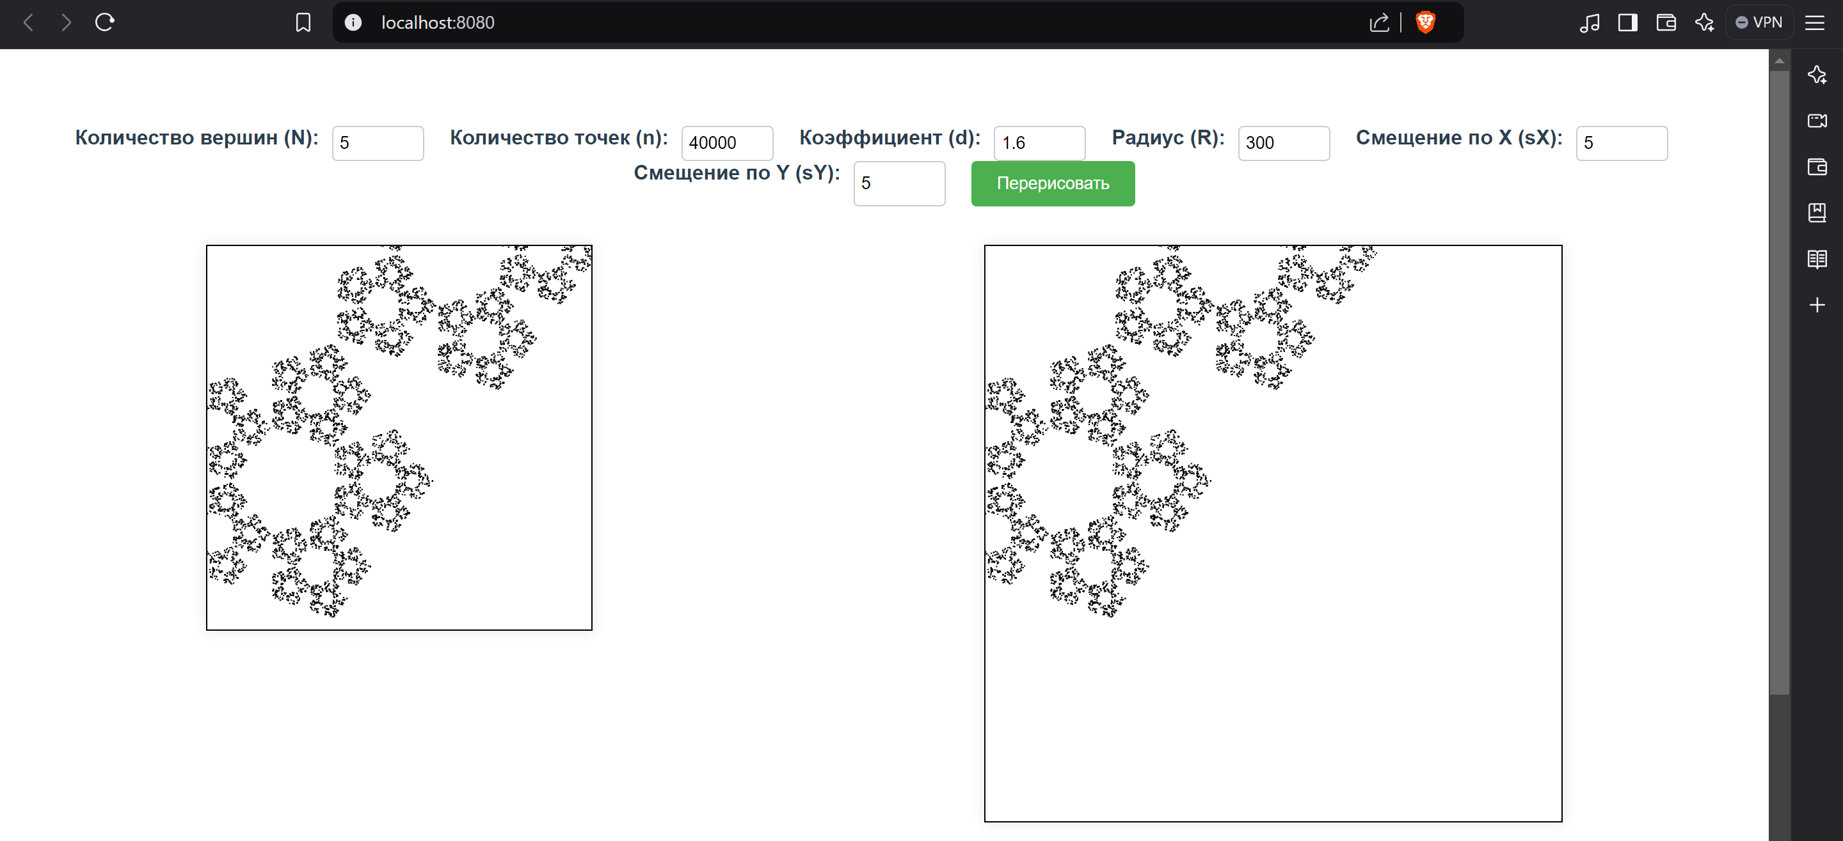
- – Результат отображения

Диаграмма построения
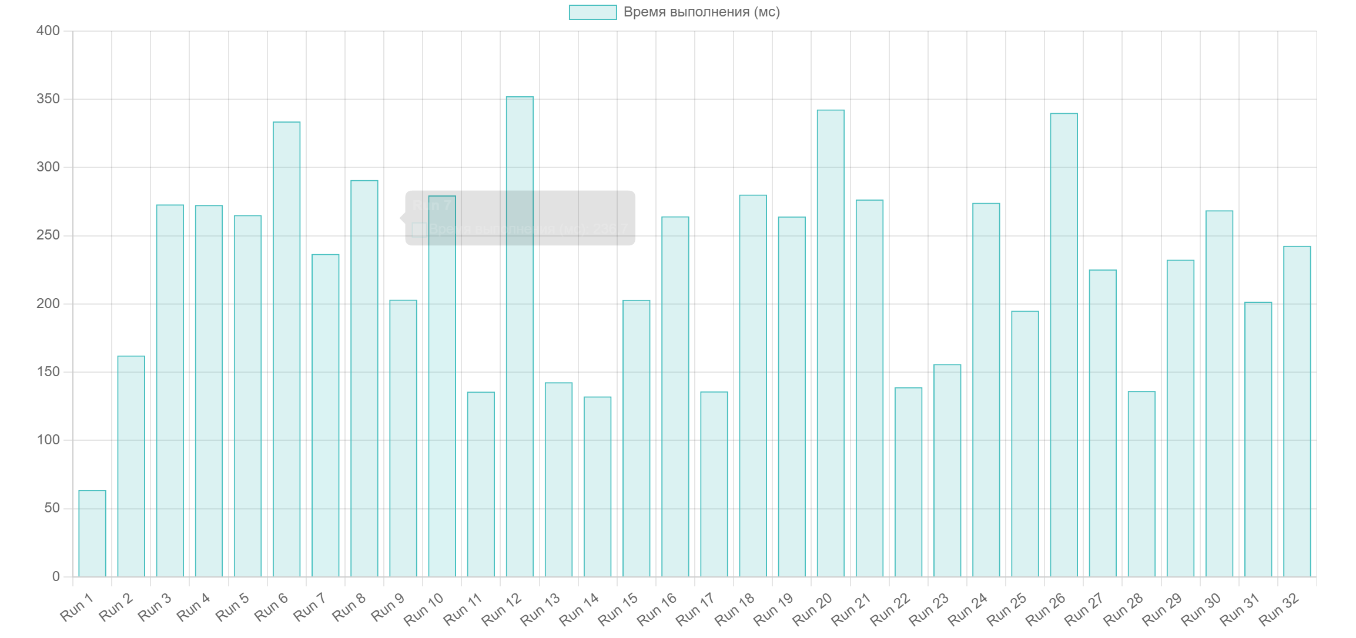
- – Диаграмма

Обоснование размеров
$$1 МПкс = 1000000 пикселей$$
$$При w = 500 и h = 500:$$
$Общее количество пикселей = w * h = 500 * 500$=$$= 250000 пикселей$$
$$Для 0.6 МПкс: 0.6 * 1000000 = 600000 пикселей$$
$$Для 0.9 МПкс: 0.9 * 1000000 = 900000 пикселей$$

Сети Петри
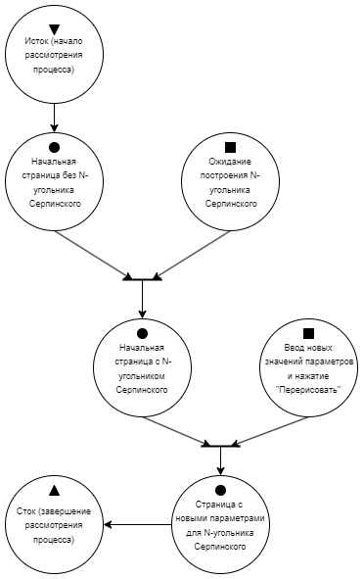

- – Сети Петри

  - Анализ быстродействия программного обеспечения
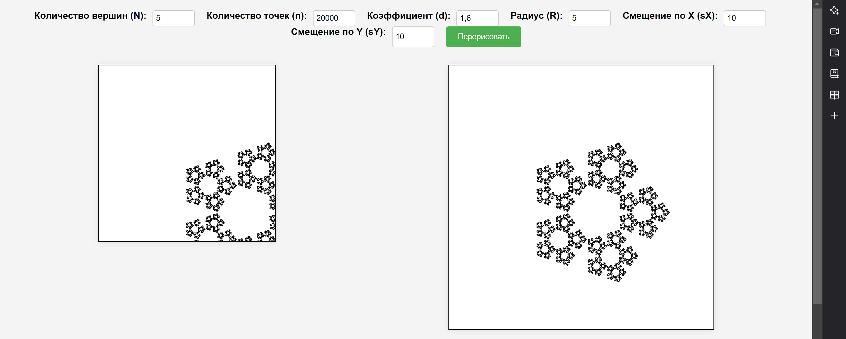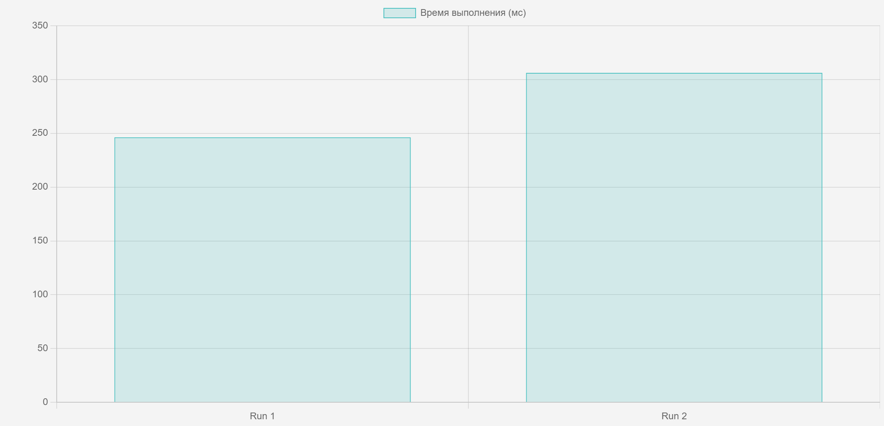
- – Результат запуска SPWA на ноутбуке 1

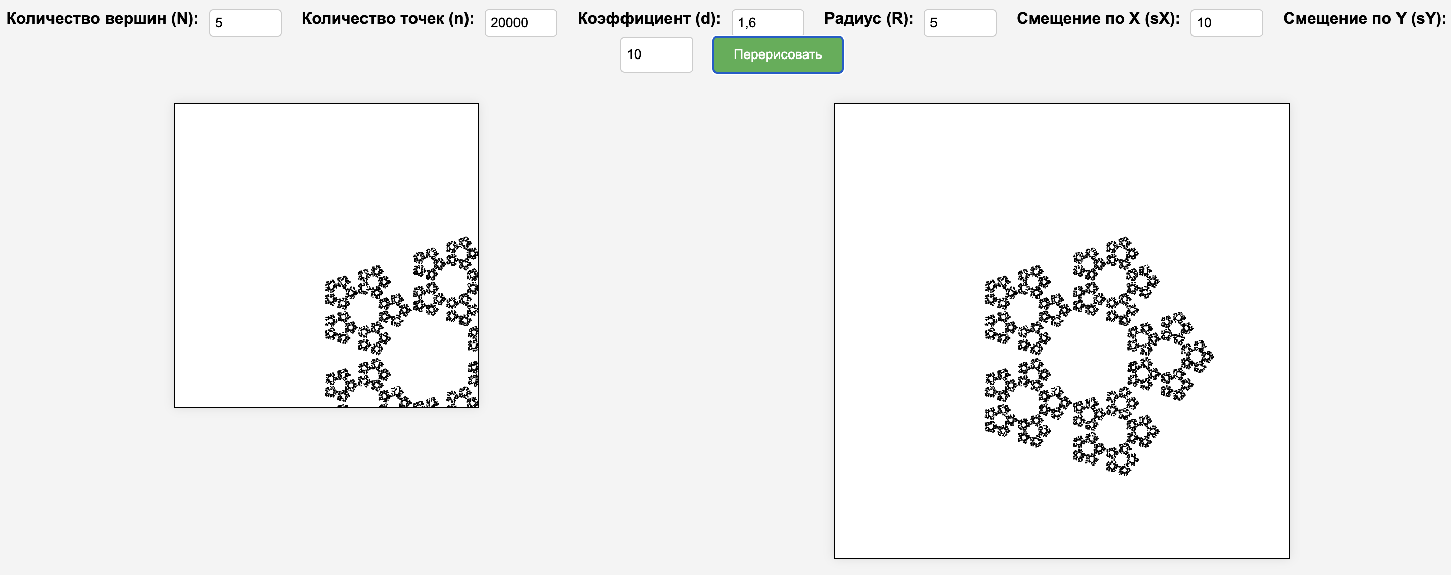
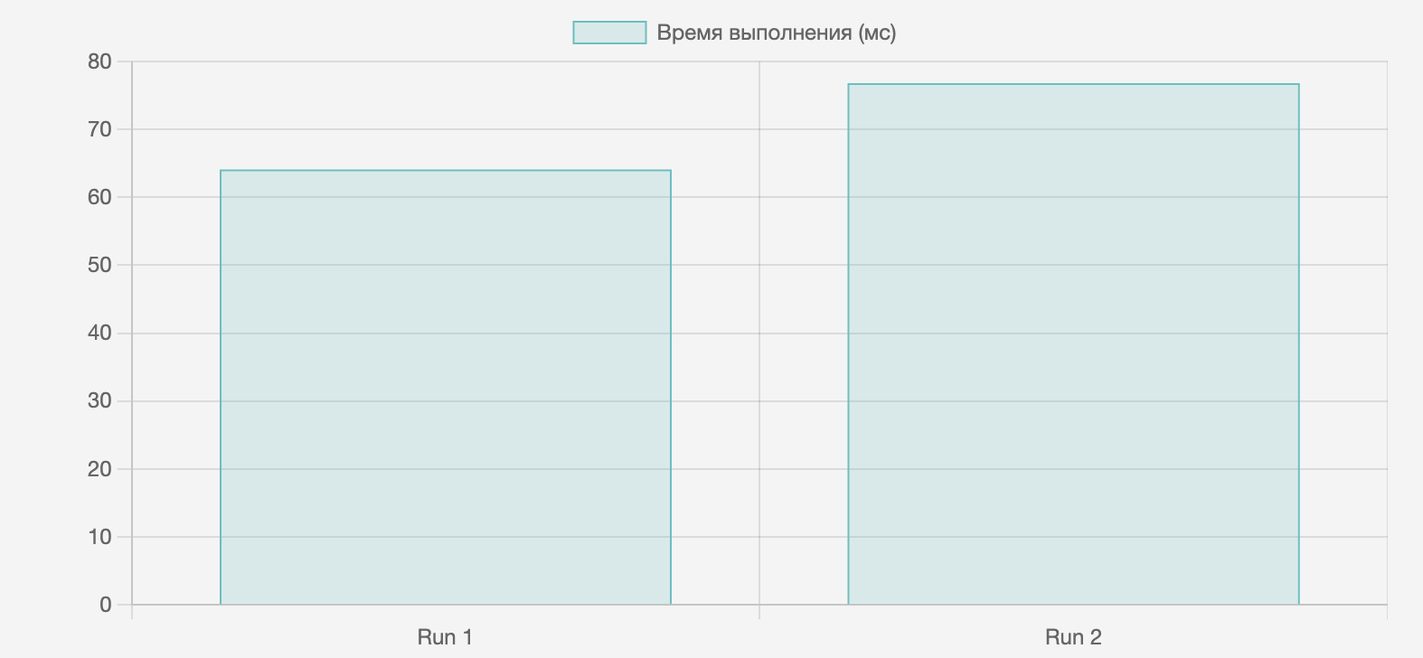
- – Результат запуска SPWA на ноутбуке 2
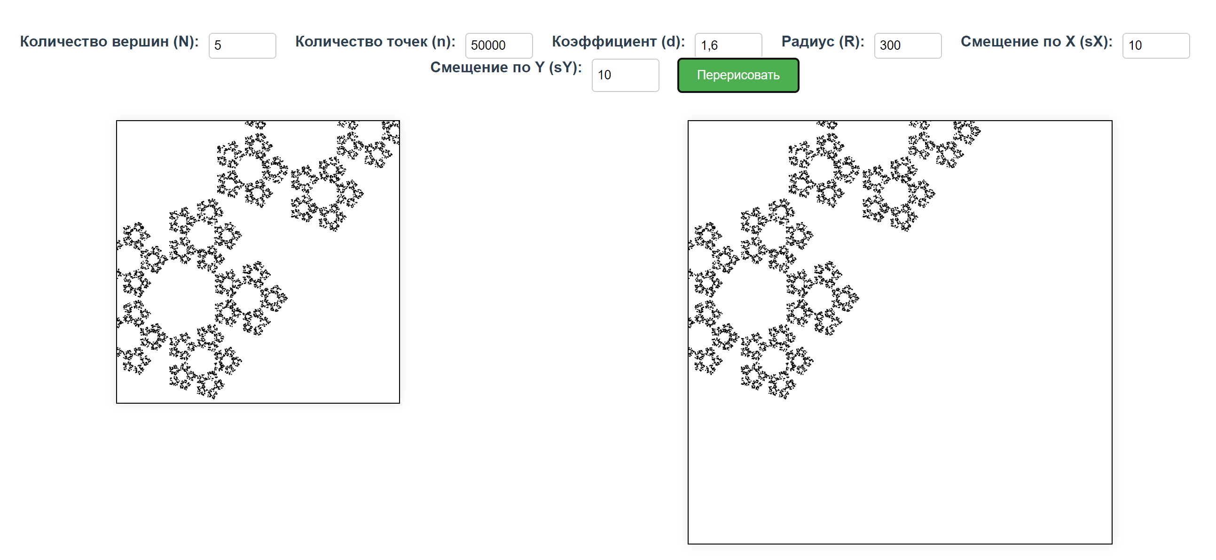
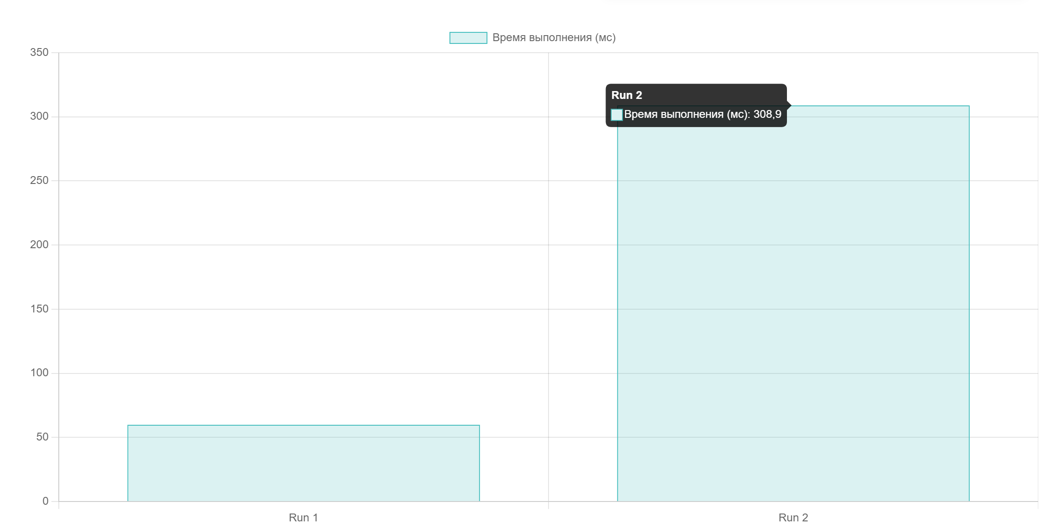
- – Результат запуска LSPWA на ноутбуке 1
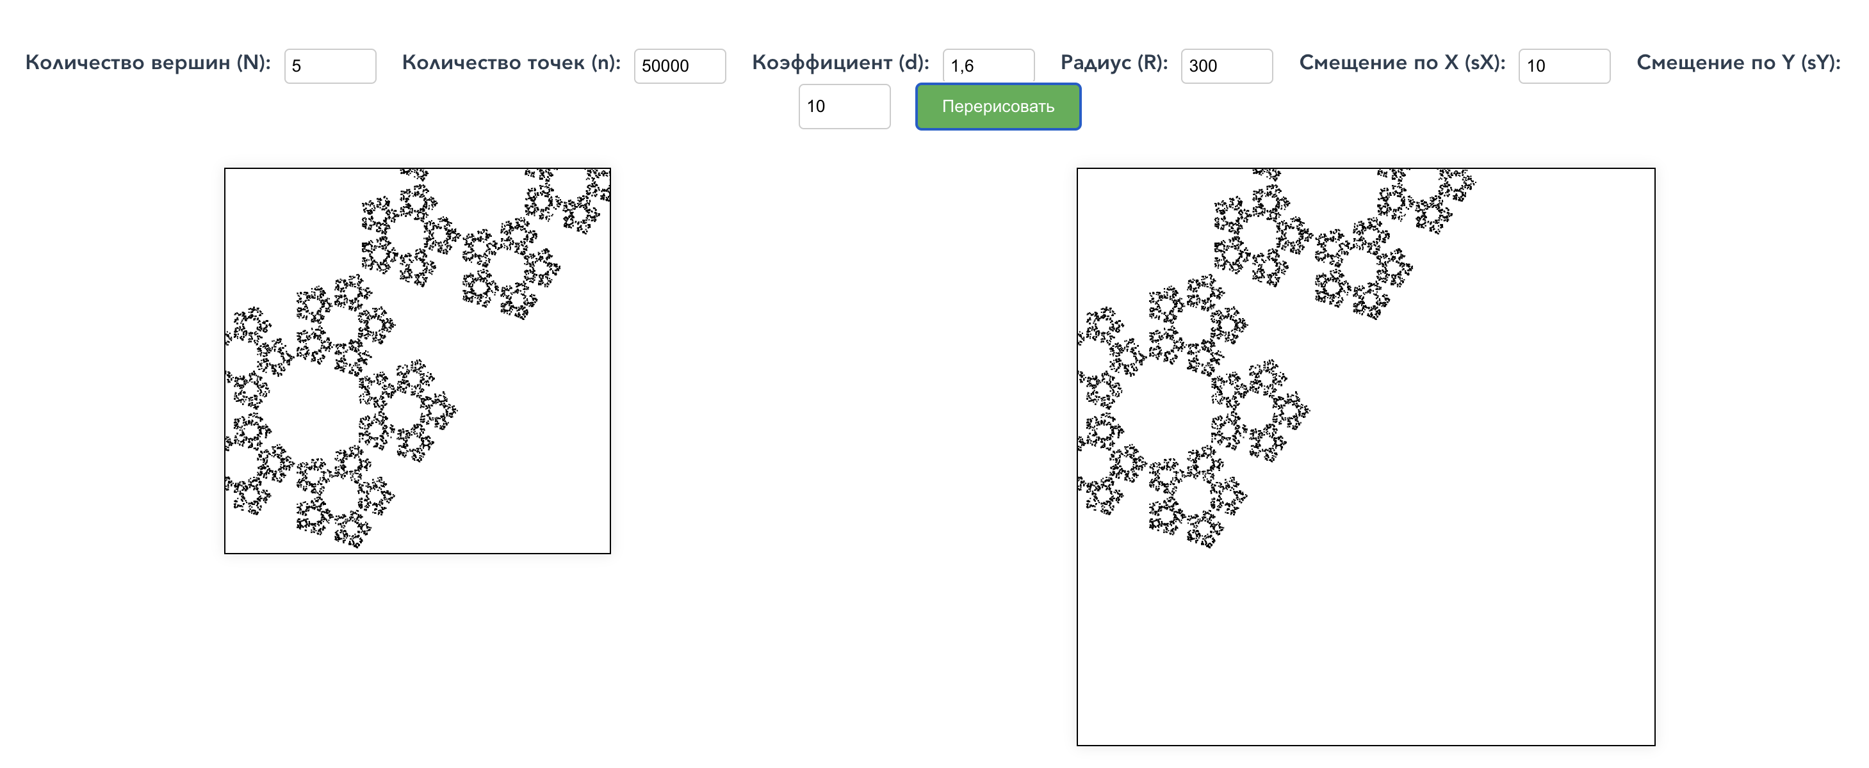
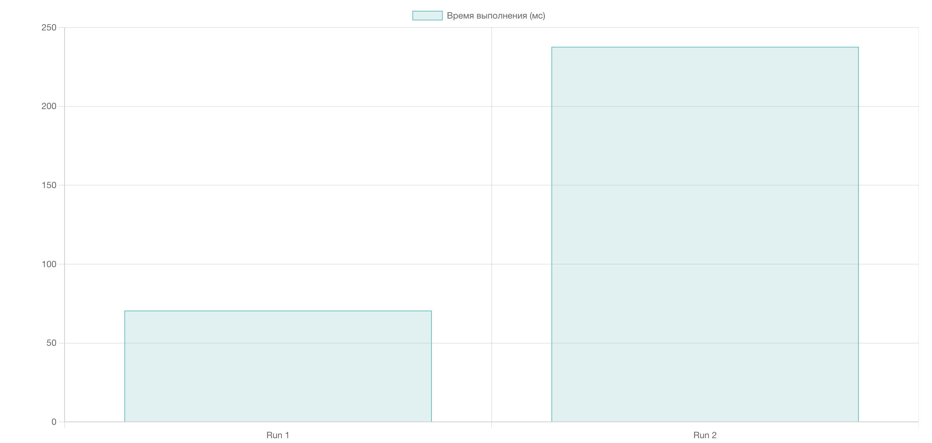
- – Результат запуска LSPWA на ноутбуке 2

На основе приведенных результатов, можно сделать вывод, что на результативность влияет, как техническая составляющая оборудования, так и различия между SPWA и LSPWA. LSPWA обрабатывает быстрее чем SPWA.

- вывод по работе
В результате выполнения задания было разработано web-приложение для анализа быстродействия формирования фрактального изображения. Были реализованы SPWA и LSPWA, проведено сравнение их производительности на различных устройствах. Выявлено, что LSPWA демонстрирует лучшую производительность при больших объемах данных. Рекомендуется использовать LSPWA для приложений с большим объемом данных и SPWA для приложений с небольшим объемом данных.

